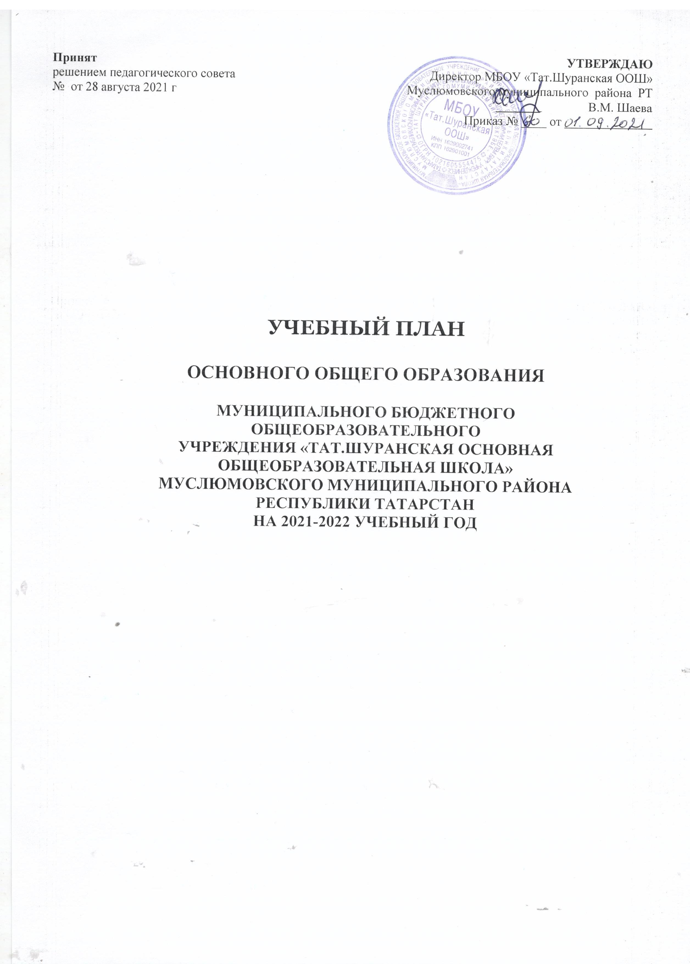

Пояснительная записка к учебному плану 5-9 классов, реализующим ФГОС ООО
Учебный план МБОУ Тат.Шуранская ООШ составлен на основе:
- Закона Российской Федерации (от 29.12.2012 №273-ФЗ) «Об образовании в Российской Федерации»;
- Федерального государственного образовательного стандарта основного общего образования, утвержденного приказом Министерства образования и науки Российской Федерации 17.12.2010 № 1897 (далее – ФГОС основного общего образования);
- Порядка организации и осуществления образовательной деятельности по основным общеобразовательным программам – образовательным программам начального общего, основного общего и среднего общего образования, утвержденного приказом Министерства образования и науки Российской Федерации от 22.03.20221г. № 115.
- Закона Российской Федерации от 25.10.1991 № 1807-1 (ред. От 12.03.2014) «О языках народов Российской Федерации»;
- федерального перечня учебников, рекомендованных и допущенных к использованию в образовательном процессе в образовательных организациях, реализующих образовательные программы общего образования и имеющих государственную аккредитацию;
- СП 2.4.3648-20 от 01.01.2021 «Санитарно-эпидемиологические требования к организациям воспитания и обучения, отдыха и оздоровления детей и молодежи»
- СП 2.4.3648-20 от 01.01.2021 «Санитарно-эпидемиологические требования к устройству, содержанию и организации режима работы образовательных организаций дополнительного образования детей»;
- Примерной основной образовательной программы основного общего образования (одобрена решением федерального учебно-методического объединения по общему образованию, протокол от 08.04.2015 № 1/15 с изм от 02.2020 г.);
- Основной образовательной программы ФГОС ООО МБОУ Тат.Шуранская ООШ
Учебный план составлен на основе примерного учебного плана основного общего образования
для 5-9 классов общеобразовательных организаций РФ. Реализация учебного плана в 5-9 классах направлена на формирование базовых основ и фундамента всего последующего обучения, в том числе:
- учебной деятельности, как системы учебных и познавательных мотивов, умения принимать, сохранять, реализовывать учебные цели, умения планировать, контролировать и оценивать учебные действия и их результат;
- универсальных учебных действий;
- познавательной мотивации и интересов учащихся, их готовности и способности к сотрудничеству и совместной деятельности ученика с учителем и одноклассниками, основы нравственного поведения, определяющего отношения личности с обществом и окружающими людьми.
Приоритетами при формировании учебного плана школы являются:
- защита обучающихся от перегрузок и сохранение их психологического и физического здоровья;
- преемственность образовательных программ на разных ступенях образования. Язык обучения в школе согласно нормативно - правовому акту школы.
В качестве иностранного языка изучается английский язык во всех классах. Учебный план для 5-8
классов ориентирован на 35 учебных недель, для 9 класса на 34 учебных недели в год. Продолжительность уроков 45 минут.
Время, отводимое на часть учебного плана, формируемая участниками образовательных отношений, в 7-9 классах распределяется следующим образом:

- в 7 классе 1 час отводится на изучение математики , 1 час - биология, в 8 классе 1 час - русский язык.
В рамках предметной области «Родной язык и родная литература» изучаются предметы
«Родной (татарский) язык» и «Родная (татарская) литература» по заявлениям родителей (законных представителей).
Количество часов на предмет «Физическая культура» в 5-9 классах увеличено на 1 час в неделю, за счет внеурочной деятельности с целью формирования двигательной активности, развитие физических качеств обучающихся. При составлении рабочих учебных программ по физической культуре учителя руководствовались Постановлением Главного государственного санитарного врача РФ от 29 декабря 2010 г. N 189"Об утверждении СанПиН 2.4.2.2821-10 "Санитарно-эпидемиологические требования к условиям и организации обучения в общеобразовательных учреждениях" пункт 10.20. (С изменениями и дополнениями от 29 июня 2011 г., 25 декабря 2013 г., 24 ноября 2015 г.)
Часы на изучение обязательных предметов «Основы духовно-нравственной культуры народов России» в 5 классе выделены из части, формируемой участниками образовательных отношений.
Основная образовательная программа основного общего образования реализуется через учебный план и внеурочную деятельность. Внеурочная деятельность выводится за рамки учебного плана. После окончания учебных занятий в школе для восстановления работоспособности обучающихся организуется отдых длительностью не менее 40 минут.
Формы, периодичность и порядок текущего контроля успеваемости и промежуточной аттестации обучающихся устанавливаются локальными нормативными актами школы.
Промежуточная аттестация проводится согласно годовому календарному графику.
Учебный план полностью обеспечен программно-методическими пособиями, учебниками и учебно-методической литературой.

Учебный план
для 5-9 классов на 2021-2022 учебный год

Предметные области | Учебные предметы | Количес тво часов в неделю |  |  |  |  | Всего часов
Предметные области | Учебные предметы | V | VI | VII | VIII | IX
Русский язык и литература | Русский язык | 5 | 6 | 4 | 4 | 3 | 22
Русский язык и литература | Литература | 3 | 3 | 2 | 2 | 3 | 13
Родной язык и литература | Родной (татарский) язык | 3 | 3 | 2 | 2 | 3 | 13
Родной язык и литература | Родная (татарская)  литература | 2 | 2 | 2 | 2 | 2 | 10
Иностранн ый язык | Иностранный  (английский) язык | 3 | 3 | 3 | 3 | 3 | 15
Иностранн ый язык | Второй иностранный  (немецкий) язык | - | - | - | - | - | -
Математика | Математика | 5 | 5 | - | - | - | 10
Математика | Алгебра | - | - | 3 | 3 | 3 | 9
Математика | Геометрия | - | - | 3 | 2 | 2 | 7
Математика | Информатика | - | - | 1 | 1 | 1 | 3
Обществен но-научные предметы | История России  Всеобщая история | 2 | 2 | 2 | 2 | 2 | 10
Обществен но-научные предметы | Обществознание | - | 1 | 1 | 1 | 1 | 4
Обществен но-научные предметы | География | 1 | 1 | 2 | 2 | 2 | 8
Основы духовно-  нравственной культуры  народов России | Основы духовно-  нравственной культуры народов России | 1 | - | - | - | - | 1
Естествен но- научные  предметы | Физика | - | - | 2 | 2 | 3 | 7
Естествен но- научные  предметы | Химия | - | - |  | 2 | 2 | 4
Естествен но- научные  предметы | Биология | 1 | 1 | 2 | 2 | 2 | 8
Искусство | Музыка | 1 | 1 | 1 | 1 | - | 4
Искусство | Изобразительно е  искусство | 1 | 1 | 1 | - | - | 3
Технология | Технология | 2 | 2 | 2 | 2 | 1 | 9
Физическая культура | Основы безопасности  жизнедеятельности | - | - | - | 1 | 1 | 2
Физическая культура | Физическая  культура | 2 | 2 | 2 | 2 | 2 | 10
Итого |  | 31 | 33 | 33 | 35 | 36 | 168
Часть, формируемая  участниками образовательных отношений |  | 1 (ОРКЭС) | - | 1  (Биол.)1(матем) | 1(рус.яз) | - | 4
Максимально допустимая  недельная нагрузка |  | 32 | 33 | 35 | 36 | 36 | 172

Приложение к учебному плану
МБОУ Т Тат.Шуранская ООШ» Формы проведения промежуточной аттестации по учебным дисциплинам
Основное общее образование

Учебные предметы | 5* |  | 6* |  | 7* |  | 8* |  | 9*
Учебные предметы | ККР |  | ККР |  | ККР |  | ККР |  | ККР
Русский язык | КД | ГО | Т | ГО | Т | ГО | Т | ГО | Т | ГО
Литература | Т | ГО | Т | ГО | Т | ГО | С | ГО | Т | ГО
Родной язык | Т | ГО | КД | ГО | Т | ГО | Т | ГО | Т | ГО
Родная литература | Т | ГО | Т | ГО | Т | ГО | Т | ГО | Т | ГО
Иностранный язык (англ.) | Т | ГО | Т | ГО | Т | ГО | Т | ГО | Т | ГО
Второй иностранный язык (нем.) |  |  |  |  | С | ГО |  |  | С | ГО
Математика | КР | ГО | КР | ГО
Алгебра |  |  |  |  | Т | ГО | КР | ГО | Т | ГО
Геометрия |  |  |  |  | КР | ГО | КР | ГО | КР | ГО
Информатика |  |  |  |  | Т | ГО | Т | ГО | Т | ГО
История России. Всеобщая  история | Т | ГО | Т | ГО | Т | ГО | Т | ГО | Т | ГО
Обществознание |  |  | Т | ГО | Т | ГО | Т | ГО | Т | ГО
Основы духовно-нравственной культуры народов мира | П | ГО
География | Т | ГО | Т | ГО | Т | ГО | Т | ГО | Т | ГО
Физика |  |  |  |  | Т | ГО | Т | ГО | Т | ГО
Химия |  |  |  |  |  |  | Т | ГО | Т | ГО
Биология | Т | ГО | Т | ГО | Т | ГО | Т | ГО |  | ГО
Музыка | Т | ГО | Т | ГО | Т | ГО | Т | ГО
ИЗО | П | ГО | Т | ГО | П | ГО
Технология | Т | ГО | Т | ГО | Т | ГО | П | ГО
ОБЖ |  |  |  |  |  |  | Т | ГО |  | ГО
Физическая культура | Т | ГО | П | ГО | Т | ГО | Т | ГО |  | ГО
*комплексная контрольная работа с целью выявления усвоения учащимися метапредметных компетенций

КР –контрольная работа КД- контрольный диктант Т –тест
П- проект
ГО- годовая оценка

С-собеседование

